Presseinformation
Zur unmittelbaren Veröffentlichung – 11. November 2014

Sicheres Ein- und Abstechen – Sandvik Coromants CoroCut® 1-2 mit neuem Federspannmechanismus bietet höhere Stabilität

Sandvik Coromants CoroCut® 1-2 System für stabiles und schnelles Ein- und Abstechen ist nun auch mit Federspanntechnologie erhältlich. Neben dem Erreichen einer höheren Stabilität entfällt somit das Anziehen der Klemmschrauben mit einem Drehmomentschlüssel.

Das neue CoroCut 1-2 Design wurde entwickelt, um sichere Bearbeitungsprozesse und eine einfache Handhabung zu gewährleisten. Die neue, patentierte Federspannung verfügt über eine Doppelprismen-Ausführung des Plattensitzes und eine Schnellspannung, wodurch Anwender keinen Drehmoment-schlüssel mehr benötigen. Die neue Spannung garantiert neben einer hohen Stabilität eine stets korrekte Spannkraft und problemlose Wendeschneidplattenwechsel. Im Ergebnis bietet Sandvik Coromants CoroCut 1-2 System sichere und effiziente Ein- und Abstechoperationen für alle Anwendungen.

Aufgrund des verschleißfesten Werkzeugmaterials (ermüdungsfeste Legierung), der hohen Steifigkeit und einer effektiven Spankontrolle sind Bearbeitungen mit höheren Vorschubgeschwindigkeiten möglich. Beim Längsdrehen konnte die neue Federspanntechnologie – bei gleichbleibender Werkzeugauslenkung – bereits mit einer um bis zu 27 Prozent gesteigerten Vorschubgeschwindigkeit überzeugen. Grund hierfür ist, dass die Werkzeugauslenkung im Vergleich zu einer Klemmschraubenspannung deutlich kleiner ist.

Alle Werkzeuge des CoroCut 1-2 Systems bieten eine gezielte Kühlmittelzufuhr von oben und unten: Während die untere Kühlung die Temperatur an der Schneidkante kontrolliert und somit beständige Leistungen mit geringem Werkzeugverschleiß ermöglicht, sorgt die obere Kühlung für eine effiziente Spanabfuhr – sowohl bei hohen als auch bei niedrigen Drücken.

Weil der Anschluss der Kühlmittelzufuhr aufgrund schlechter Zugänglichkeit und ungünstig positionierter Schläuche oft zeitaufwendig ist, verfügt das neue CoroCut 1-2 System über benutzerfreundliche Plug-and-Play-Adapter. Durch diese wird kein einziger Schlauch benötigt, sodass vereinfachte, störungsfreie Kühlmittelanschlüsse und Werkzeugwechsel problemlos möglich sind.

Das für alle Materialien geeignete CoroCut 1-2 System bietet mehr als 700 Standard Wendeschneidplatten.

Weitere Informationen unter: www.sandvik.coromant.com

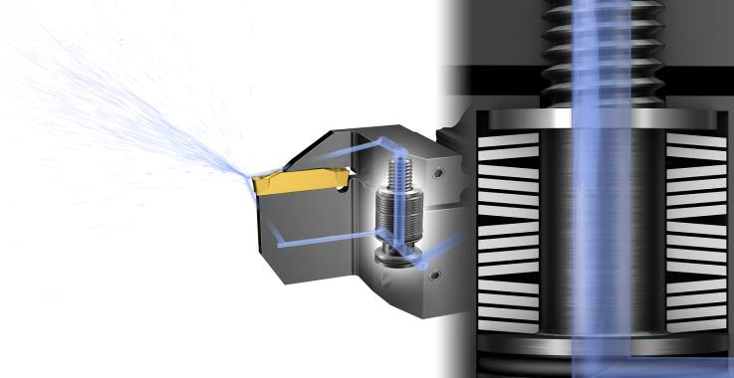

Sandvik Coromants CoroCut® 1-2 System mit neuer Federspanntechnologie sowie Kühlung von oben und unten
Sandvik Coromant
Sandvik Coromant ist der Weltmarktführer für Werkzeuge, Werkzeuglösungen und Know-how in der metallbearbeitenden Industrie. Mit erheblichen Investitionen in Forschung und Entwicklung schafft das schwedische Unternehmen richtungsweisende Innovationen und setzt gemeinsam mit seinen Kunden aus der Automobil-, Luftfahrt- und Energieindustrie neue Maßstäbe für die Produktivität. Sandvik Coromant hat 8.000 Mitarbeiter und ist in 130 Ländern vertreten. Als Teil des Geschäftsbereichs Sandvik Machining Solutions gehört Sandvik Coromant zur globalen Unternehmensgruppe Sandvik.

Kontaktinformationen für redaktionelle Anfragen

Philipp Budde, rheinfaktor – Agentur für Kommunikation GmbH
Tel.: +49 221 88046-340
E-Mail: budde@rheinfaktor.de

Dr. Klaus Christoffel, Sandvik Tooling Deutschland GmbH
Tel.: +49 211 5027-318
E-Mail: klaus.christoffel@sandvik.com

www.sandvik.coromant.com

